RÁKOSMENTI HELYTÖRTÉNETI
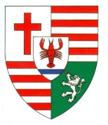
SÉTÁLÓLAPOK

IDE ILLESSZÉTEK A CSAPATKÉPET A TAGOK NEVÉVEL! Értékelő pont 3
Az itt, és a további helyeken beillesztett csapatfotók nem kerülnek internetes felületre,
értékelés után visszakerülnek a játékban résztvevő iskolákba.

A felkészítő neve: ............................................................................................................

Az iskola neve: .................................................................................................................
A MEGOLDÁS HATÁRIDEJE:
2021. NOVEMBER 29. HÉTFŐ 12.00 ÓRA
A LEADÁS HELYE:
ZRÍNYI MIKLÓS ÁLTALÁNOS ISKOLA 1171 SISAKOS SÁSKA UTCA 3.

A feladatokat csak úgy lehet megoldani, hogy a csapatok a helyszínekre mennek és fotókkal bizonyítják jelenlétüket. Célszerű ezért egy olyan személynek is jelen lenni, aki a csapatot fényképezi.
A megoldásokat kinyomtatva lehet leadni!
A határidőn túl leadott anyagokat nem áll módunkban értékelni!
A verseny fő támogatója: Rákosmente Önkormányzata
Szívesen veszünk egyéb felajánlásokat is, amelyeket a jelentkezéssel együtt kérünk leadni!
Összeállította: Szanyi Dezső

1. FELADAT Értékelő pontszám 3+3
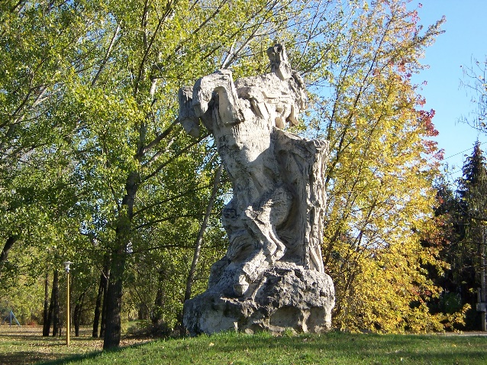
1. Melyik városrészben áll a szobor?

..............................................................................
2. Ki a szobor alkotója:

..............................................................................
3. Mi a szobor címe?

..............................................................................

Ide illesszétek a jelenléteteket bizonyító fotót!

2. FELADAT Értékelő pontszám 4+3

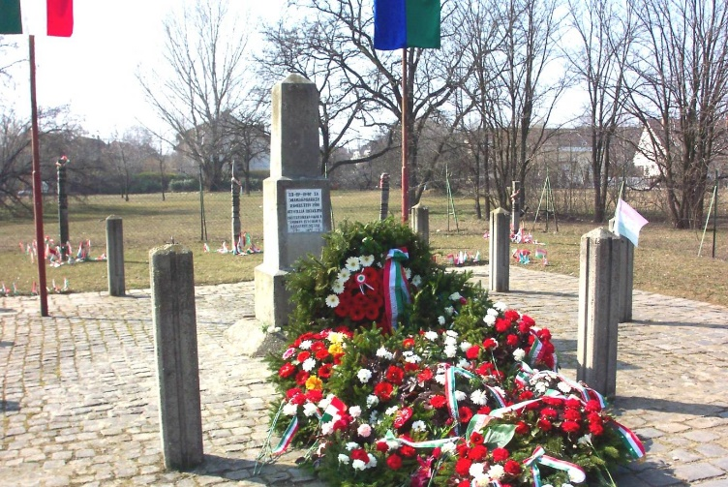
4. Melyik városrészben található ez az emlékmű?

................................................................

5. Kiknek a tiszteletére emelték?

...............................................................

6. Melyik utcában van az emlékmű? .

..............................................................

Érdeklődj! Mióta van címere a XVII. kerületnek? .....................................................................

Ide illesszétek a jelenléteteket bizonyító fotót!

3. FELADAT Értékelő pontszám 4+3

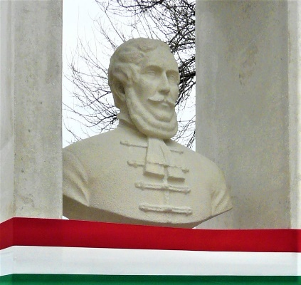
7. Kinek a szobra van a képen?

.................................................................................................
8. Melyik városrészben és pontosan hol áll a szobor?

.................................................................................................
9. Mi van a szobor alá vésve?

.................................................................................................

Ide illesszétek a jelenléteteket bizonyító fotót!

4. FELADAT Értékelő pontszám 5+3
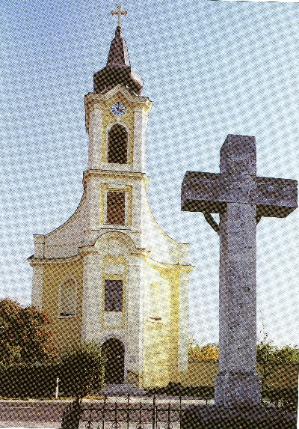
10. Milyen felekezetű templom látható a képen?

.....................................................................................................
11. Melyik városrészben áll a templom?

.....................................................................................................
12. Mikor szentelték fel a templomot? (Emléktábla jelzi!)

.....................................................................................................
13. Miről vált nevezetessé a templom, ami 1848. aug. 29-én történt?

......................................................................................................
Ide illesszétek a jelenléteteket bizonyító fotót!

5. FELADAT Értékelő pontszám 3+3
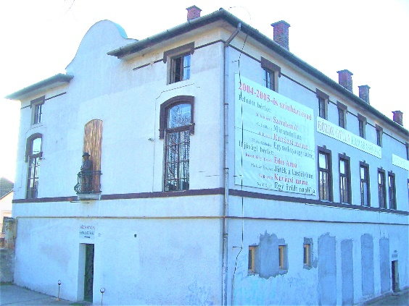
14. Melyik városrészben látható az épület?

..................................................................................
15. Mi az épület neve? (Felújítás alatt áll!)

..................................................................................
16. Kinek a szobra van kiállítva az elülső falra?

..................................................................................

Ide illesszétek a jelenléteteket bizonyító fotót!

6. FELADAT Értékelő pontszám 3+3
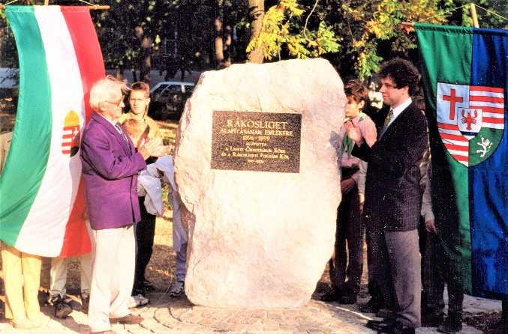
17. Melyik városrészben áll az emlékmű?

.........................................................................
18. Milyen alkalomból állították fel?

..........................................................................
19. Mi volt a kerületrész neve az alapításkor?

..........................................................................
Ide illesszétek a jelenléteteket bizonyító fotót!

7. FELADAT Értékelő pontszám 5+3

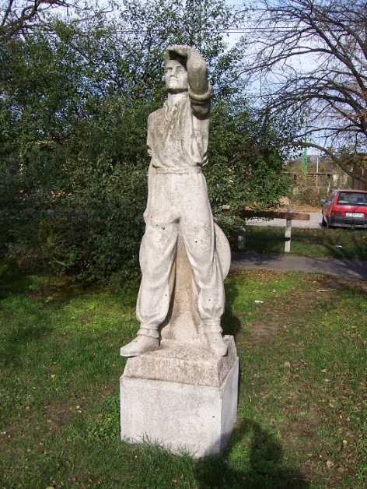
20. Melyik városrészben található ez a szobor?
..........................................................................................
21. Minek az épülete áll a szobor mögött?
..........................................................................................
22. Ki az alkotója és mi a címe?
.........................................................................................
23. Hol állt 1976 előtt ez a szobor?
..........................................................................................
24. Mi volt a funkciója a szobornak 1976 előtt?
..........................................................................................

Ide illesszétek a jelenléteteket bizonyító fotót!

8. FELADAT Értékelő pontszám 5+3

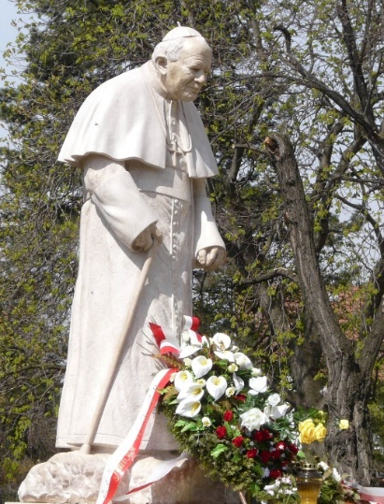
25. Melyik városrészben található ez a szobor?

...................................................................................................
26. Ki az alkotója és kit ábrázol a szobor?

...................................................................................................
27. Milyen származású volt a szobor modellje?

...................................................................................................
28. Melyik épület mellett áll a szobor?

...................................................................................................

Ide illesszétek a jelenléteteket bizonyító fotót!

9. FELADAT Értékelő pontszám 5+3

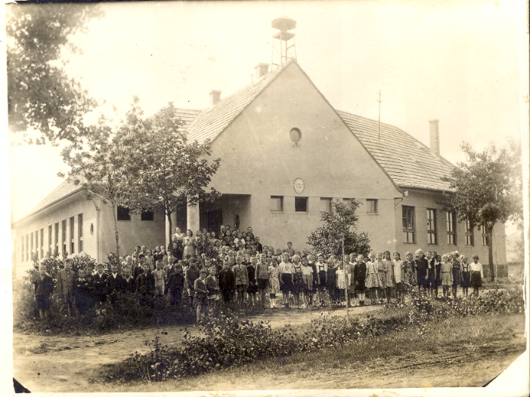
29. Melyik városrészben van ez az épület?

......................................................................
30. Mire szolgált az épület?

......................................................................
31. Melyik két utca sarkán van az épület?

......................................................................
32. Ma hogy hívják az intézményt, aminek része ez az épület?

......................................................................

Ide illesszétek a jelenléteteket bizonyító fotót!

10. FELADAT Értékelő pontszám 6+3
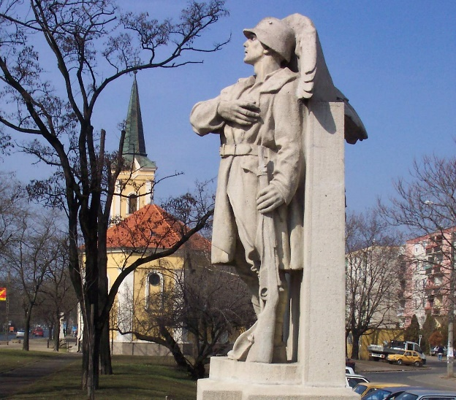
33. Melyik városrészben található ez a szobor?

..........................................................................
34. Kiknek az emlékére készült a szobor?

..........................................................................
35. Kinek az alkotása ez a szobor

..........................................................................
36. Melyik híres budapesti szobrot alkotott a művész, ami Budapest egyik jelképévé is vált?

..........................................................................
37. Milyen idézet olvasható a szobron?

......................................................................................................................................................
38. Kinek, melyik verséből való az idézet?

......................................................................................................................................................
Ide illesszétek a jelenléteteket bizonyító fotót!

11. FELADAT Értékelő pontszám 4+3
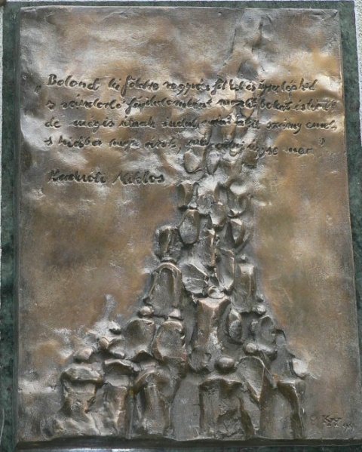
39. Melyik városrészben található ez az emlékhely?

............................................................................................
40. Kiknek az emlékére állíttatott a tábla?

............................................................................................
41. Radnóti Miklós melyik verséből van a táblán szereplő idézet?
...........................................................................................
42. Melyik rákosmenti közintézmény működik az épületben, amelyre a tábla ki van téve?

..........................................................................................

Ide illesszétek a jelenléteteket bizonyító fotót!

12. FELADAT Értékelő pontszám 3+3

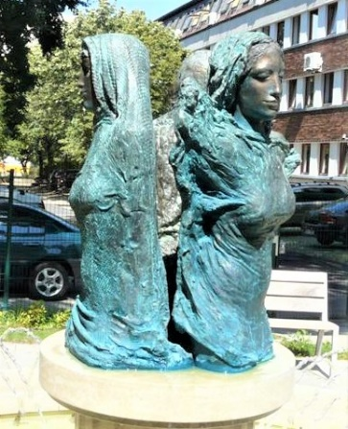
43. Melyik városrészben áll a szobor?

.......................................................................................................
44. Kikről készült szobor?

.......................................................................................................
45. Kinek az alkotása ez a szobrot?

.......................................................................................................
Ide illesszétek a jelenléteteket bizonyító fotót!

13. FELADAT Értékelő pontszám 3+3
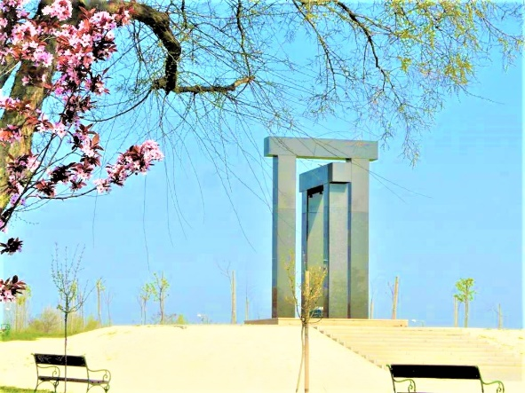
46. Melyik iskola mellett áll az emlékmű?

...................................................................................
47. Kikre emlékezünk az emlékműnél?

...................................................................................
48. Kinek az alkotása?

...................................................................................
Ide illesszétek a jelenléteteket bizonyító fotót!

14. FELADAT Értékelő pontszám 3+3
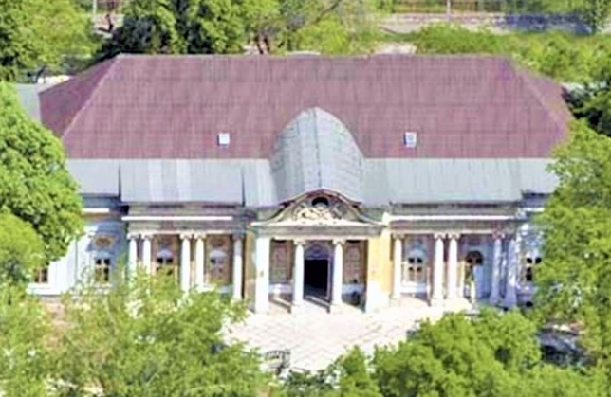
49. Miről készült a légifotó?

.............................................................................
50. Melyik városrészben áll az épület?

.............................................................................
51. A volt tulajdonosoknak milyen szerepük volt az itt élők körében?

.............................................................................
Ide illesszétek a jelenléteteket bizonyító fotót!

15. FELADAT Értékelő pontszám 4+3

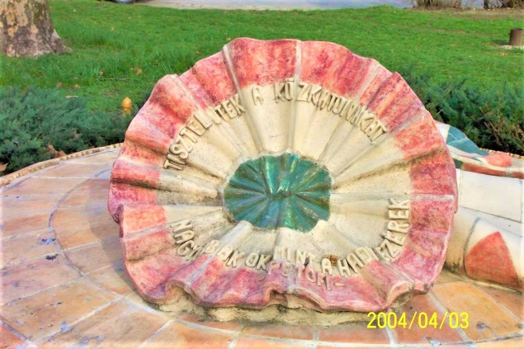
52. Melyik városrészben áll a műalkotás?

...............................................................................
53. Kinek az alkotása a Kokárda?

...............................................................................
54. A Kokárdán lévő felirat kinek a verse?

...............................................................................
55. Kiknek állítottak emléket a Kokárdával?

.......................................................................................................................................................Ide illesszétek a jelenléteteket bizonyító fotót!

16. FELADAT Értékelő pontszám 4+3
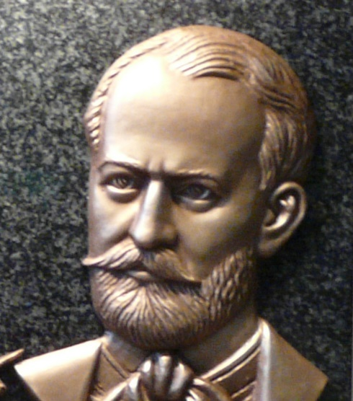
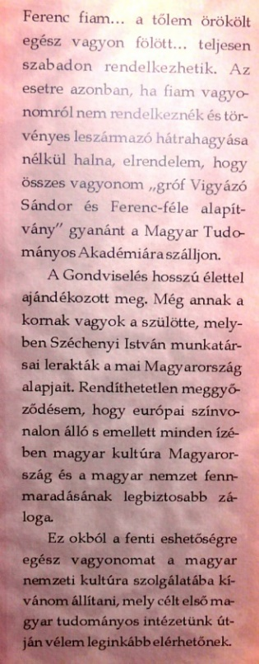
56. Melyik városrészben található ez az emlékhely?

.....................................................
57. Melyik intézményben látható?

.....................................................
58. Kit ábrázol a tábla?

.....................................................
59. Miért nevezték el a közintézményt róla?

...............................................................................................................
Ide illesszétek a jelenléteteket bizonyító fotót!

17. FELADAT Értékelő pontszám 4+3

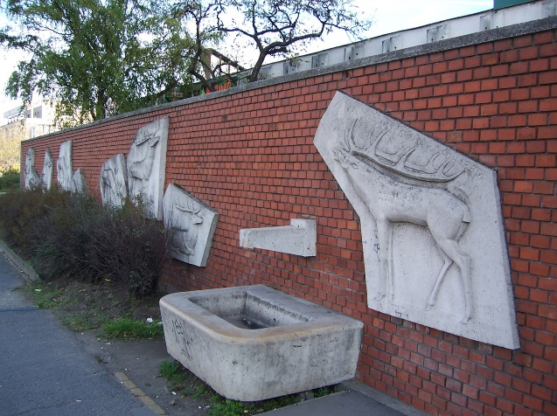
60. Melyik városrészben található ez a féldombormű?

.............................................................................
61. Ki az alkotója és mi a címe?

.............................................................................
62. Kinek a műve ihlette a műalkotást?
............................................................................
63. Hány szarvas látható a féldomborművön? ............................................................................
Ide illesszétek a jelenléteteket bizonyító fotót!

18. FELADAT Értékelő pontszám 3+3

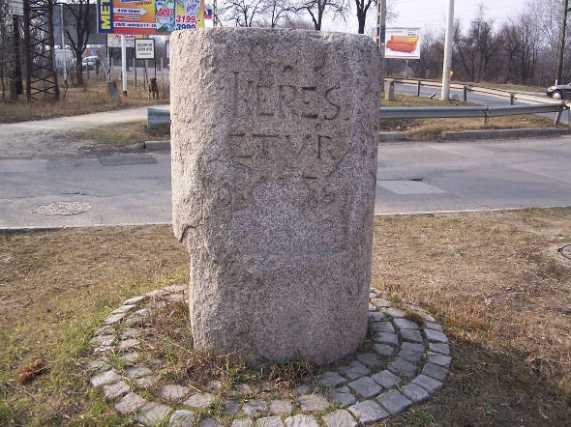
64. Melyik városrészben található ez az oszlop?

...............................................................................
65. Mi volt a szerepe ennek a kőnek?

...............................................................................
66. Mi van a kő másik oldalára írva?

...............................................................................

Ide illesszétek a jelenléteteket bizonyító fotót!

PEST 1738

19. FELADAT Értékelő pontszám 4+3

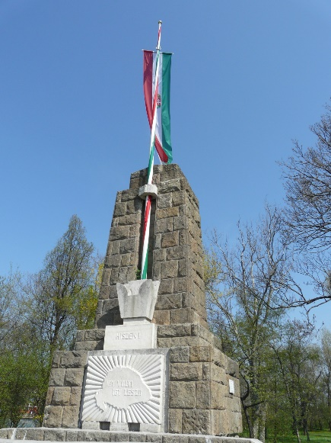
67. Melyik városrészben található ez az emlékmű?

..................................................................................................
68. Milyen esemény emlékére készült?

..................................................................................................
69. Mikor volt ez az esemény?

..................................................................................................
70. Mi az emlékmű mögötti terület neve?

..................................................................................................

Ide illesszétek a jelenléteteket bizonyító fotót!

20. . FELADAT Értékelő pontszám 3+3

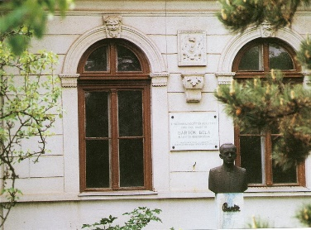
71. Melyik városrészben áll a ház és a szobor?

...........................................................................
72. Kinek állítottak itt emléket?

...........................................................................
73. Mi az oka az emlékhely kialakításának?

...........................................................................

Ide illesszétek a jelenléteteket bizonyító fotót!

21. FELADAT Értékelő pontszám 3+3
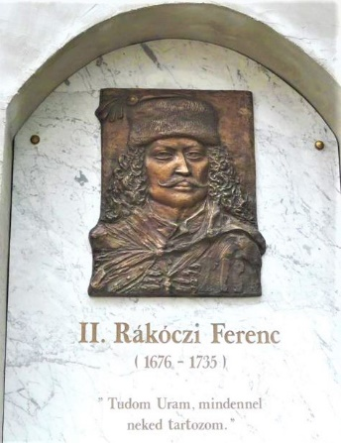
74. Melyik városrészben látható e féldombormű?

..............................................................................................................
75. Melyik épület falán látható?

..............................................................................................................
76. Mi az oka, hogy emléktáblát avattak neki itt?

..............................................................................................................

Ide illesszétek a jelenléteteket bizonyító fotót!

22. FELADAT Értékelő pontszám 4+3

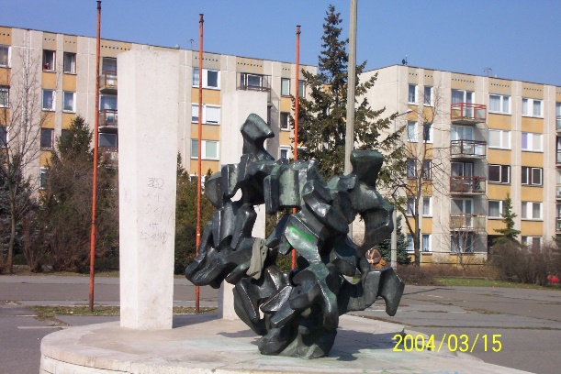
77. Melyik városrészben található ez a szobor?

...............................................................................
78. Ki az alkotója?

................................................................................
79. Mi a címe a szobornak?

................................................................................
80. Kikre emlékeznek a szobornál?

...............................................................................
Ide illesszétek a jelenléteteket bizonyító fotót!

